CAP-CSDP + Channel-wise WSCN
退磁诊断算法：原理、公式、结果与 PPT 讲解指南
面向 12 槽 10 极 IPMSM 三方向侧漏磁退磁检测
最终方法：CAP-CSDP (l=10, δ=50°, ψ₀=60°) + WSCN + PCA + ECOC-SVM
用途：论文 Method / Results 写作、开题/组会/答辩 PPT、算法复现
特别说明：当前每个退磁等级只有 1 个独立原始 CSV，分类准确率属于 prototype augmentation CV，不能当作最终独立测试泛化准确率。

1. 先用一分钟理解整个算法
整个算法的目的，是把电机侧面测得的三条一维漏磁波形，逐步转换成“容易观察、容易提取、容易分类”的故障信息。最简单的理解是：先把波形画成具有物理颜色含义的花瓣图，再用小波散射网络从花瓣图中提取多尺度纹理特征，最后通过 PCA 和分类器判断退磁等级。
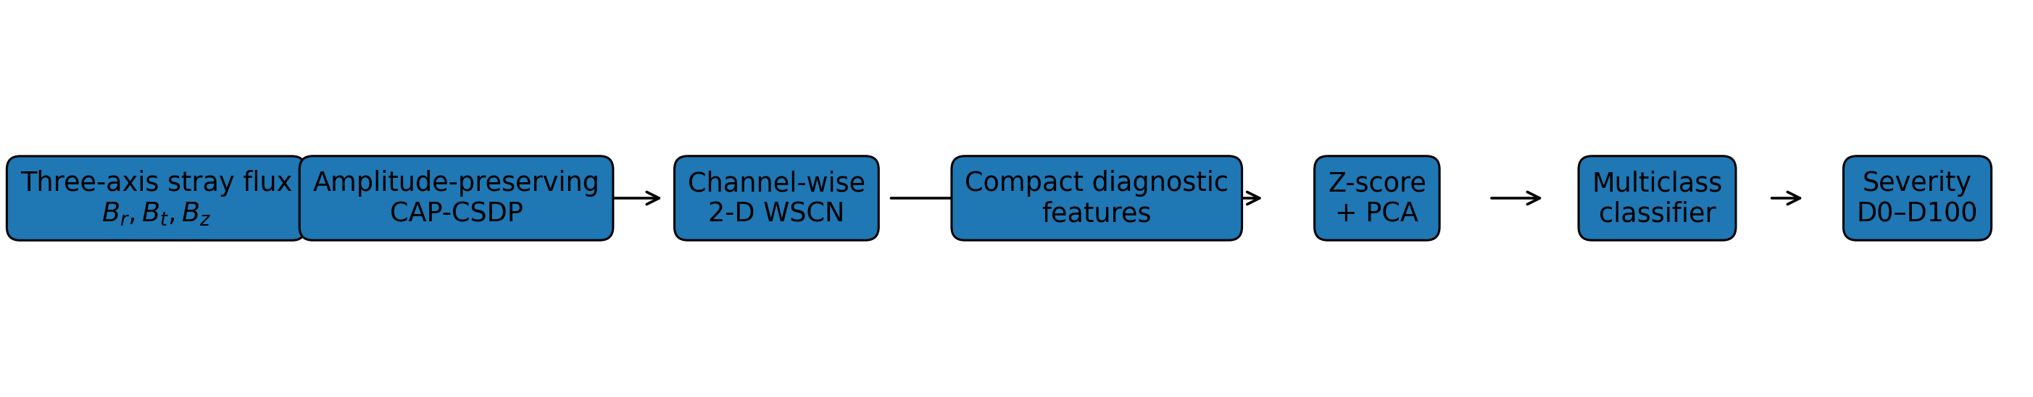
图1 整体算法流程。对零基础听众，可以把它概括成“信号 → 故障图 → 多尺度特征 → 分类结果”。
当前六个目标类别为 D0、D10、D30、D50、D70 和 D100，分别表示从健康到严重退磁的六档状态。CAP-CSDP 负责把退磁对波形的影响转成几何形态、纹理和颜色变化；WSCN 负责从这些图像变化中提取稳定的多尺度特征；分类器负责给出最终退磁等级。
2. 为什么不直接拿原始漏磁波形去分类？
原始 Br、Bt、Bz 是三个一维时间序列。退磁会改变波形的幅值、局部畸变和空间周期性，但早期退磁的差异可能很细微。直接观察波形时，人很难同时判断三个方向的形状变化；如果直接把大量采样点喂给分类器，又容易出现维度过高、物理解释弱和小样本过拟合。
• CAP-CSDP：把“时间序列关系”转成“花瓣几何关系”，并保留幅值。
• Channel-wise WSCN：分别分析 Br、Bt、Bz，避免把三个物理方向提前灰度混合。
• 紧凑统计特征：不把所有散射系数暴力展开，而提取总能量、平均路径能量、熵等可解释指标。
• PCA + SVM：在小样本条件下用相对简单、稳定的分类器完成六分类。
3. CAP-CSDP：把三轴漏磁波形变成可解释的彩色故障图
3.1 固定参考幅值：为什么叫 Amplitude-Preserving？
传统的逐样本 min-max 归一化存在一个问题：D0 和 D100 各自把最大值拉到 1，会把退磁造成的真实幅值差异削弱。CAP-CSDP 不让每张图自己决定标尺，而是为每个物理方向设定一个固定参考幅值。
A_c = 1.05 · max |B_c|, c ∈ {r, t, z}
当前实现中，max 在当前六种退磁状态的同一物理通道内计算。
u_c(k) = clip [ ( B_c(k) + A_c ) / ( 2 A_c ), 0, 1 ]
这样，同一个物理漏磁值无论来自 D0 还是 D100，都会映射到相同的归一化坐标。这里 Br、Bt、Bz 使用三个不同但固定的参考幅值 Ar、At、Az，因为三个方向的量级不同；这保留的是“每个物理通道内部 D0→D100 的幅值演化”，而不是声称 RGB 三个通道的亮度严格等于 Tesla 的跨方向绝对比例。
3.2 SDP 几何映射：花瓣是怎么产生的？
对任一通道 c，把当前采样点 u_c(k) 用作半径，把延迟后的采样点 u_c(k+l) 用来控制角度。六个基础方向等间隔 60°，每个方向再产生正、负两个镜像点，因此形成六瓣对称结构。
r_c(k) = u_c(k)
θ⁺_{m,c}(k) = m ψ₀ + δ u_c(k+l)
θ⁻_{m,c}(k) = m ψ₀ − δ u_c(k+l)
x = r cos θ, y = r sin θ, m = 0,1,…,5
最终参数采用 ψ₀=60°、l=10、δ=50°。其中 l 是延迟系数，决定“当前点”和“未来第 l 个点”之间的关系被编码进几何结构；δ 决定角度偏转的灵敏程度。
3.3 为什么选择 l=10？
当前一机械转大约有 300 个采样间隔，因此单个采样间隔约对应 360°/300≈1.2° 机械角。l=10 相当于观察约 12° 机械角范围内的相关关系。对 10 极电机，极对数 p=5，因此约对应 60° 电角度。直观上，它不再只比较两个相邻采样点，而是在一个具有磁极空间意义的范围内观察波形变化。
Δθ_m ≈ 360° / 300 = 1.2°
l · Δθ_m ≈ 10 × 1.2° = 12° mechanical
Δθ_e = p Δθ_m ≈ 5 × 12° = 60° electrical
3.4 幅值强度编码：不仅看形状，还看“有多强”
如果只使用几何位置，波形幅值信息还不够充分。因此 CAP-CSDP 进一步定义点的局部强度。符号信息已经通过 u(k) 进入几何位置，而幅值大小使用绝对值编码。
w_c(k) = clip [ |B_c(k−l)| / A_c, 0, 1 ]
因此可以把 CAP-CSDP 理解为四类信息的融合：shape（形状）+ texture（纹理）+ amplitude（幅值）+ direction（物理方向）。
3.5 为什么最终不能再逐图 max-normalize？
如果 D0 图最大强度是 0.4、D100 是 0.9，而最后分别除以各自最大值，两者都会被拉到 1，前面保留的幅值差异就再次丢失。因此最终采用所有状态统一的非线性渲染函数，而不是每张图单独归一化。
E = 1 − exp(−gQ), g = 1.20
3.6 参数 l 和 δ 如何选择？
参数不是凭感觉固定。当前方案对 l=1…10 和 δ=10°…55° 做搜索，并重点关注相邻退磁等级的最难区分情况，而不是只让 D0 和 D100 差别最大。
d_ij = 1 − SSIM_RGB(I_i, I_j)
J_min(l,δ) = min { d_0,10, d_10,30, d_30,50, d_50,70, d_70,100 }
(l*,δ*) = arg max J_min(l,δ)
这种 max-min 思想优先改善最难区分的一对，尤其有利于 D0 与 D10 这种早期退磁。当前仿真条件下得到 l=10、δ=50°。应准确表述为“当前数据条件下的最合理参数”，而不是普适最优参数。
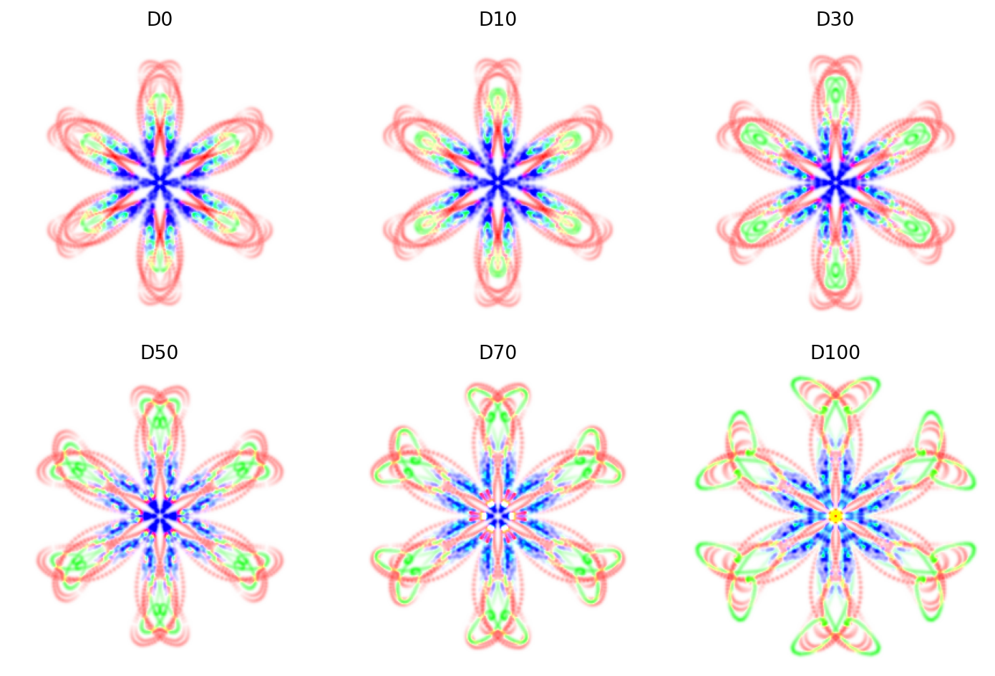
图2 当前 CAP-CSDP 白底结果示意。R=Br、G=Bt、B=Bz；从 D0 到 D100 可观察到花瓣形态和通道贡献的渐进变化。
论文和 PPT 中采用白底 CAP-CSDP 是“显示层优化”：数值 tensor 的背景仍然为 0，WSCN 输入也仍是零背景数值；只是在导出图片时把零响应显示为白色，以提高打印和投影可读性。
4. Channel-wise WSCN：用多尺度、多方向“放大镜”分析花瓣
CAP-CSDP 的 RGB 并不是普通照片颜色，而分别代表 Br、Bt、Bz 三个物理方向。因此不建议先转灰度，而是把三个通道分别送入二维 Wavelet Scattering Network，再融合它们的统计特征。
I_r → WSCN_r, I_t → WSCN_t, I_z → WSCN_z
F = [ f_r, f_t, f_z ]
4.1 0阶、1阶、2阶分别看什么？
可以把 WSCN 想象成一套固定的多尺度、多方向滤镜组。它不像 CNN 那样需要从大量样本中学习卷积核，因此在小样本研究中更容易稳定使用。
• 0阶 S0：整体、低频、平均轮廓。
• 1阶 S1：边缘、方向、尺度、局部曲率。
• 2阶 S2：更复杂的局部纹理和“纹理的变化”。
U₁[I_c] = | I_c * ψ_λ1 |
S₁[I_c] = U₁[I_c] * φ_J
U₂[I_c] = | U₁[I_c] * ψ_λ2 |
S₂[I_c] = U₂[I_c] * φ_J
其中 ψ_λ 是不同尺度和方向的小波，φ_J 是低通函数。模值操作让局部振荡转成稳定的包络信息，低通进一步增强对小位移和小形变的稳定性。当前代码采用 ImageSize=256×256、InvarianceScale=128、NumRotations=[6 6]。
4.2 为什么过程图不挑一条“最好看的 path”？
一阶和二阶包含很多尺度/方向 scattering paths。如果只挑一条 path 展示，容易带来主观选择。最终代码对同一阶段的全部 path 做 RMS pooling，得到代表整阶响应的空间图。
A_m(x,y) = sqrt [ (1/N_m) · Σ_p |C_{m,p}(x,y)|² ]
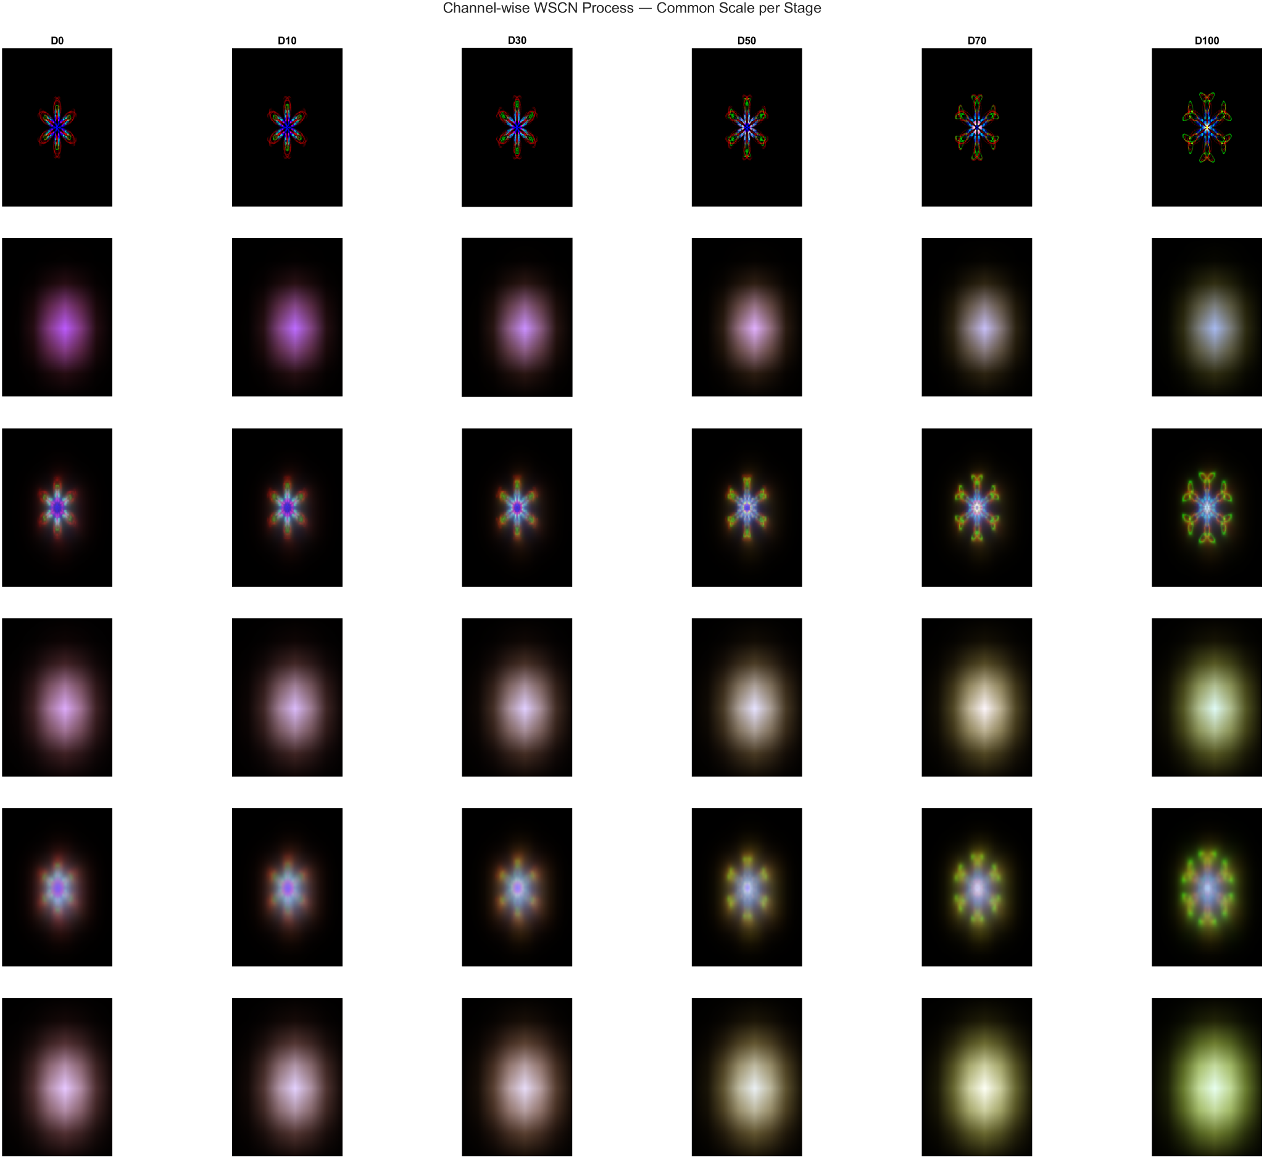
图3 WSCN 过程示意（现有结果）。最终代码还会额外导出白底打印版。行方向为 Input、S0、U1、S1、U2、S2，列方向为 D0→D100。
5. WSCN 能量指标：把“看起来不同”变成可以画曲线的数字
可视化阶段使用 RMS pooling，但定量能量必须直接从原始 scattering path 计算，不能从经过 resize 或绘图处理的图像反推。对通道 c、阶次 m、路径 p，定义：
e_{c,m,p} = mean ( |S_{c,m,p}|² )
E_{c,m}^{total} = Σ_p e_{c,m,p}
Ē_{c,m}^{path} = (1/N_m) Σ_p e_{c,m,p}
G_{c,m}(D) = E_{c,m}(D) / E_{c,m}(D0)
ρ_{c,m}(D) = E_{c,m}(D) / Σ_q E_{c,q}(D)
Total-order energy 反映该阶全部路径一共承载多少响应；mean energy per path 用来观察单条 scattering path 的平均贡献；relative-to-D0 消除了不同通道绝对量级差异，特别适合观察退磁趋势；order energy fraction 用来判断 0/1/2 阶能量构成是否发生迁移。
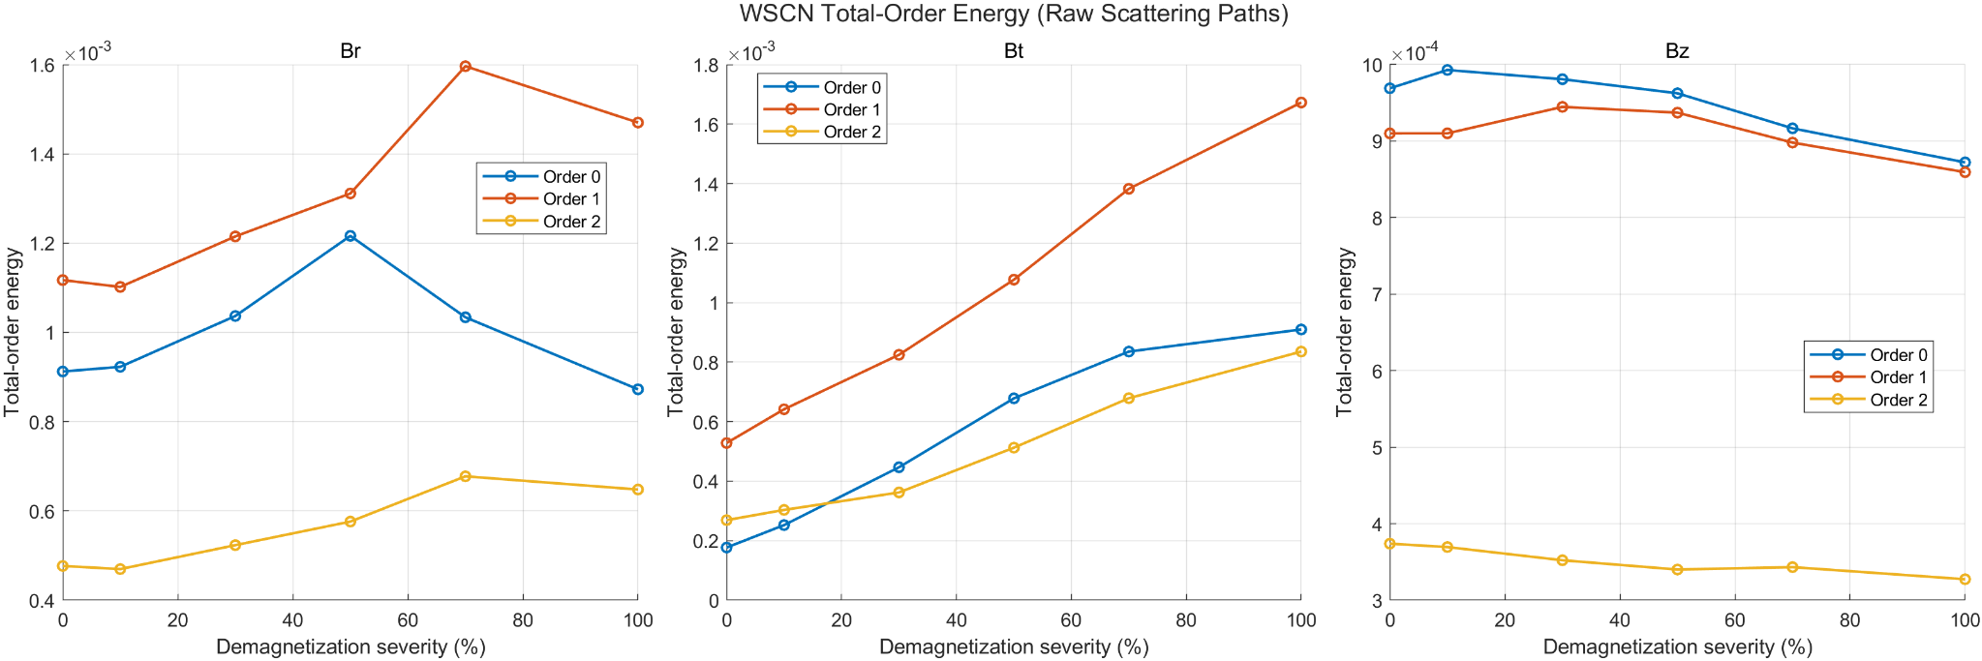
图4 WSCN total-order energy 现有结果。Bt 随退磁总体上升最明显，Br 也表现出显著变化，Bz 整体变化相对较弱。
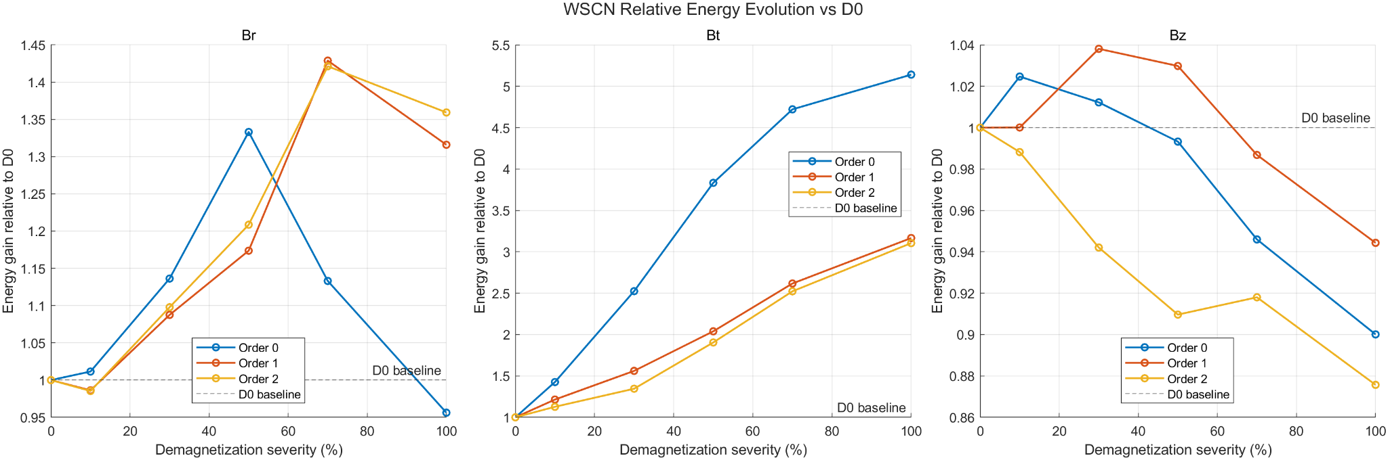
图5 相对于 D0 的能量演化。Bt 的相对增益远大于其他方向，说明切向侧漏磁是当前工况下最敏感的退磁信息源之一。
从当前结果看，Bt 的 0/1/2 阶能量随退磁程度整体显著增加；Br 呈现先增强、在高退磁区间出现一定回落的非单调变化；Bz 的变化幅度较小，但仍可作为互补信息。这个结果支持采用“channel-wise”而不是提前灰度融合。
6. 从 WSCN 到分类器：不暴力 flatten，而做紧凑可解释特征
如果把每一张 scattering map 的每一个像素全部展开，维度会非常高，当前样本量下容易过拟合。最终分类代码采用 CAP-CSDP 全局描述符 + WSCN path-energy 描述符。
6.1 每个物理通道的 CAP-CSDP 特征
• Mean：平均响应。
• Standard deviation：强度分布的离散程度。
• RMS：总体响应能量尺度。
• Maximum：最大局部响应。
• Active-pixel fraction：有效响应区域占比。
6.2 每个 WSCN 阶次的路径统计
• Total energy：该阶所有 path 的总能量。
• Mean path energy：平均每条 path 的能量。
• Path-energy standard deviation：不同 path 之间的能量离散程度。
• Maximum path energy：最强 scattering path。
• Normalized path-energy entropy：能量是否集中在少数方向/尺度。
• Top-10% energy fraction：最强 10% path 占总能量的比例。
q_p = e_p / Σ_q e_q
H = − Σ_p q_p ln(q_p) / ln(N_m)
最后还加入同一阶次的 Br/Bt、Bz/Bt、Br/Bz 能量比例，使分类器可以利用物理通道之间的相对变化。
7. Z-score、PCA 与分类器
7.1 Z-score：让不同量纲的特征站在同一起跑线
z_j = ( f_j − μ_j^{train} ) / ( σ_j^{train} + ε )
正式训练/测试时，均值 μ 和标准差 σ 只能从训练集计算，再原样应用于验证集和测试集，避免数据泄漏。
7.2 PCA：把高维特征压缩成主要变化方向
PCA 寻找特征空间中方差最大的正交方向。代码保留约 95% 的累计方差，并限制主成分数量。PCA 的作用不是直接分类，而是去除冗余、降低维度，并方便画二维特征分布。
Z_PCA = Z W_K
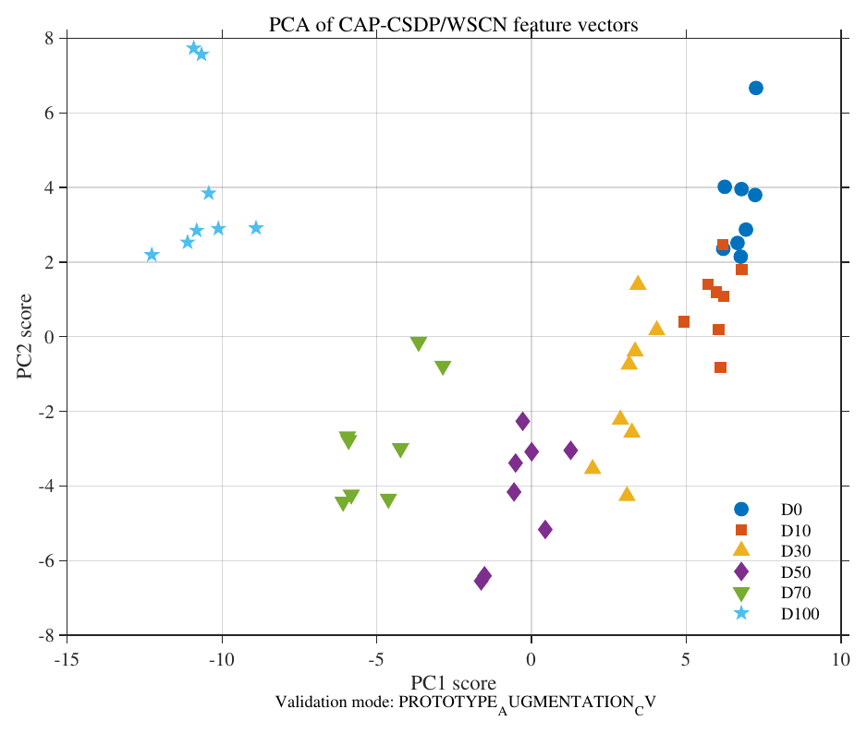
图6 当前 PCA 特征空间。六种状态呈现明显分离趋势；图中的验证模式仍是 prototype augmentation CV。
7.3 为什么最终优先 ECOC-SVM？
六分类问题可以把多个二分类 SVM 组合成 ECOC-SVM。当前特征空间已经比较容易分离，因此线性 SVM 就能取得很高的 prototype CV 表现；这比为了追求复杂度直接上 CNN/Transformer 更符合当前小样本条件。
最终程序同时比较 nearest centroid、LDA、kNN、linear ECOC-SVM 和 RBF ECOC-SVM，并根据交叉验证结果自动选择最佳模型。
8. 当前分类结果：很好，但必须正确解释
Classifier | Accuracy | Macro-F1
Nearest centroid | 93.8% | 93.7%
LDA | 100.0% | 100.0%
kNN | 93.8% | 93.9%
ECOC-SVM (linear) | 100.0% | 100.0%
ECOC-SVM (RBF) | 97.9% | 97.9%
当前程序自动选择 linear ECOC-SVM。混淆矩阵中 D0、D10、D30、D50、D70 和 D100 当前均为 100%，每类显示 n=8。这个结果说明 CAP-CSDP/WSCN 特征对当前基础状态和轻微扰动具有很强的可分性。
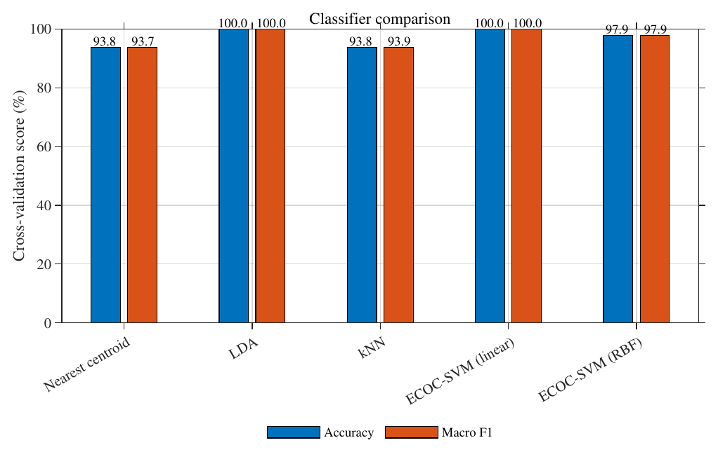
图7 当前分类器比较。多个简单分类器都取得较高分数，说明可分性主要来自特征本身，而不是依赖非常复杂的分类边界。
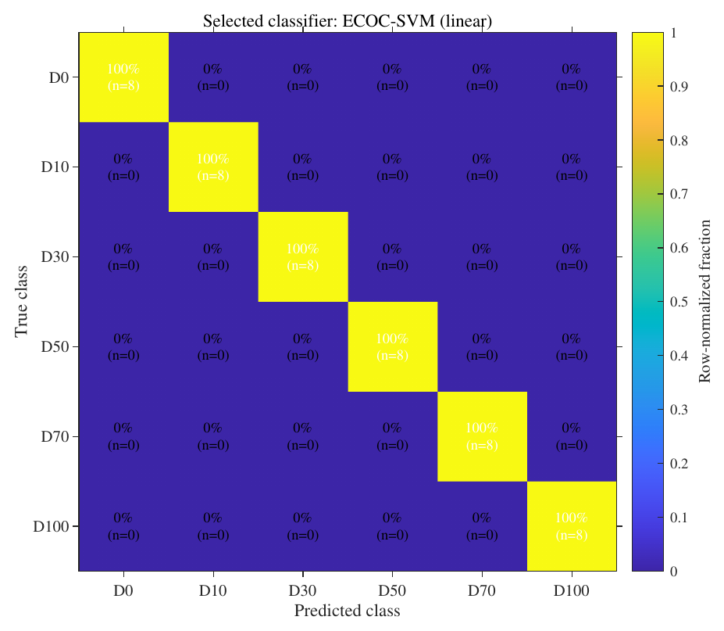
图8 当前 linear ECOC-SVM 混淆矩阵：六类在 prototype CV 中全部正确。
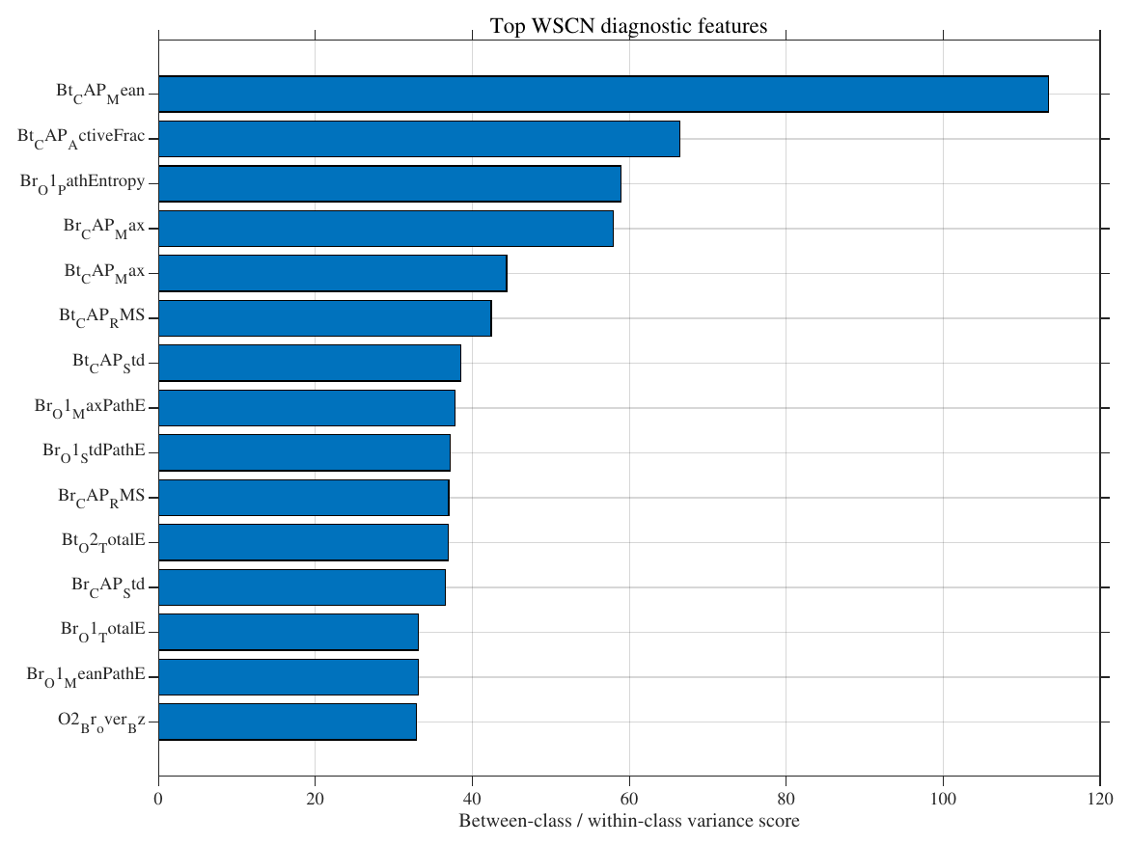
图9 当前特征排名。Bt CAP mean、Bt active fraction、Br Order-1 path entropy 等位于前列，说明全局幅值信息与 WSCN 结构信息都参与了区分。最终 v5 代码已优化特征名显示。
8.1 当前结果真正说明了什么？
• 说明 CAP-CSDP/WSCN 特征具有明显的类别分离趋势。
• 说明当前特征对轻微增益、噪声和相位扰动有一定稳定性。
• 说明线性分类边界已经足够有效，因此目前没有必要为了“看起来先进”而强行使用复杂深度网络。
8.2 当前结果不能说明什么？
当前每个退磁等级只有 1 个独立原始 CSV。n=8 主要来自原始样本及其轻微 augmentation，并不是 8 次独立 Maxwell 仿真或 8 次实验。因此 100% 不能直接写成“独立测试集准确率 100%”。正式论文应把当前结果称作 prototype / feasibility / separability study，并在限制部分明确说明。
以后只要能获得 D0_run01.csv、D0_run02.csv、D10_run01.csv 等多个独立源文件，最终代码会自动切换到 source-file-grouped cross-validation，同一个原始文件产生的增强样本不会跨训练/测试折。
9. 可直接用于论文 Methodology 的算法描述
本文构建了一种面向 IPMSM 局部退磁检测的三轴侧漏磁图像化与多尺度特征提取方法。首先，对径向、切向和轴向侧漏磁信号分别建立固定参考幅值，并采用固定参考映射将磁密转换至 [0,1] 范围，从而避免逐样本归一化导致的幅值信息丢失。随后，以当前采样值作为 SDP 径向坐标，以延迟采样值调制六重对称角度，并使用磁密绝对幅值控制局部累积强度，分别生成 Br、Bt 和 Bz 的能量图。三幅能量图按 R/G/B 通道组合得到 CAP-CSDP，实现几何形态、局部纹理、幅值变化和物理方向信息的联合编码。
在特征提取阶段，不将 CAP-CSDP 直接灰度化，而是对三个物理颜色通道分别实施二维小波散射变换。0阶系数描述整体低频轮廓，1阶系数描述多尺度、多方向边缘结构，2阶系数进一步描述高阶局部纹理。为了避免直接展开大量 scattering coefficient，本研究计算各阶 path energy 的总量、均值、离散程度、最大值、归一化熵和高能路径占比，并与 CAP-CSDP 的统计特征及跨通道能量比共同组成诊断特征向量。最后，对特征进行训练集 Z-score 标准化和 PCA 降维，并比较 ECOC-SVM、LDA、kNN 和 nearest-centroid 等分类器，实现 D0–D100 六档退磁严重度识别。

10. PPT 怎么讲：0基础也能讲清楚的 10 页结构
第1页：问题是什么？
建议放什么：放：电机/传感器示意 + Br/Bt/Bz 三条漏磁信号。
你可以这样讲：讲：退磁会改变电机外部漏磁场。我们测三个方向，但原始波形差异不够直观，所以要把波形转换成更容易识别的结构。
第2页：总流程
建议放什么：放：图1 总流程。
你可以这样讲：讲：整个算法只有四步——把信号画成图、用多尺度滤镜提特征、PCA 压缩、分类器判断退磁等级。
第3页：为什么 CAP-CSDP 不用每张图自己归一化？
建议放什么：放：u_c(k) 固定参考公式。
你可以这样讲：讲：如果每张图自己拉满，健康和严重退磁都会变成同样的最大亮度。固定标尺可以保留退磁带来的幅值变化。
第4页：花瓣怎么来的？
建议放什么：放：θ± 公式 + CAP-CSDP D0~D100 白底图。
你可以这样讲：讲：当前值控制半径，延迟值控制角度，六个方向形成六瓣结构。波形变了，花瓣就会变。
第5页：为什么颜色有物理意义？
建议放什么：放：R=Br，G=Bt，B=Bz；w_c(k) 强度公式。
你可以这样讲：讲：红绿蓝不是装饰，而分别对应三种漏磁方向；点的亮度还继续编码磁密大小。
第6页：WSCN 是什么？
建议放什么：放：U1、S1、U2、S2 四个公式 + WSCN 过程图。
你可以这样讲：讲：可以把 WSCN 理解成很多不同方向、不同大小的固定放大镜。0阶看整体，1阶看边缘，2阶看细纹理。
第7页：哪些方向最敏感？
建议放什么：放：Total-order energy 或 Relative-to-D0。
你可以这样讲：讲：当前结果中 Bt 随退磁变化最明显，Br 也很重要，Bz 较弱但有互补信息，所以三个方向分别提取再融合。
第8页：怎么从图变成分类数字？
建议放什么：放：e_{c,m,p}、E_total、entropy。
你可以这样讲：讲：不把整张图的所有像素都丢给分类器，而提取总能量、平均路径能量、熵等几十个有物理意义的数字。
第9页：分类结果
建议放什么：放：PCA + Model comparison + Confusion matrix。
你可以这样讲：讲：当前特征已经有明显分离趋势，linear SVM 在 prototype CV 中达到 100%。但由于每类只有一个独立原始样本，这个数字只能证明可行性，不能当最终泛化精度。
第10页：一句话结论
建议放什么：放：CAP-CSDP → WSCN → PCA → SVM 简化流程。
你可以这样讲：讲：核心贡献不是单纯得到一个分类准确率，而是建立了从三轴物理漏磁信号，到可解释故障图，再到多尺度可解释特征和诊断结果的完整链条。
11. PPT 最值得放的 8 个公式（不要把全部公式都塞进去）
序号 | 公式作用 | PPT公式 | 一句话解释
1 | 固定参考映射 | u_c(k) = clip[(B_c(k)+A_c)/(2A_c),0,1] | 解释“为什么保留幅值”
2 | SDP 角度 | θ± = mψ₀ ± δu_c(k+l) | 解释“花瓣怎么产生”
3 | 二维坐标 | x=r cosθ, y=r sinθ | 解释“从信号到图像”
4 | 强度编码 | w_c(k)=clip(|B_c(k−l)|/A_c,0,1) | 解释“为什么还保留幅值强弱”
5 | 一阶散射 | U₁=|I*ψ|, S₁=U₁*φ_J | 解释“看边缘/方向”
6 | 二阶散射 | U₂=|U₁*ψ₂|, S₂=U₂*φ_J | 解释“看更复杂纹理”
7 | 路径能量 | e=mean(|S|²), E_total=Σe | 解释“怎么把 WSCN 变成数字”
8 | 标准化 | z=(f−μ_train)/(σ_train+ε) | 解释“分类前如何统一特征尺度”
12. 3 分钟口头讲解稿
“我的方法用于永磁同步电机局部退磁检测。我们首先在电机侧面获得径向、切向和轴向三路漏磁信号。直接看一维波形时，早期退磁差异并不容易观察，所以第一步使用 CAP-CSDP 把信号转成二维花瓣图。和传统每张图自己归一化不同，我们为 Br、Bt、Bz 分别使用固定参考幅值，使同一个物理磁密在不同退磁状态中保持一致的映射位置；同时用当前值控制花瓣半径，用延迟值控制角度，用磁密绝对值控制局部强度，因此图像同时保留形状、纹理和幅值。三个物理方向分别放进 RGB 三通道。”
“第二步对三个颜色通道分别做二维 Wavelet Scattering。0阶看整体轮廓，1阶看边缘和方向，2阶看更复杂纹理。我们不把所有系数直接展开，而提取各阶总能量、平均路径能量、路径熵等紧凑特征，再进行 Z-score 和 PCA。当前结果显示 Bt 对退磁最敏感，Br 也提供了明显的结构信息。”
“最后比较 LDA、kNN 和 ECOC-SVM 等分类器。当前 prototype 交叉验证中，linear ECOC-SVM 和 LDA 都达到 100%，PCA 也显示六种状态有明显分离趋势。但当前每个退磁等级只有一个独立原始仿真，因此这个 100% 只能证明特征可分性和方法可行性，不能作为最终独立测试准确率。整体上，本方法建立了从物理漏磁信号、可解释 CAP-CSDP 图像、多尺度 WSCN 特征到退磁等级诊断的完整流程。”
13. 最终 MATLAB 包怎么用
最终包名称：CAP_CSDP_WSCN_FINAL_v5.zip。解压后，MATLAB Current Folder 切换到根目录。最推荐运行 RUN_FINAL。
• RUN_FINAL：CAP-CSDP + WSCN + 能量分析 + 分类全部运行。
• RUN_PUBLICATION_ONLY：只生成论文/PPT 图。
• RUN_CLASSIFIER：只重新做分类器。
• PREDICT_NEW_CSV('xxx.csv')：在已经训练模型后预测一个新的三轴 CSV。
论文图主要位于 results/publication/paper 和 results/classifier/figures/paper；PPT 大字号版本位于对应的 ppt 文件夹。代码会输出 PNG/TIFF/PDF/SVG/FIG，多种格式便于 Word、LaTeX 和 PowerPoint 使用。
14. 最后应该怎样概括这项工作？
最合适的一句话不是“我用了 SVM 做到 100%”，而是：
Three-axis stray flux → amplitude-preserving CAP-CSDP → channel-wise WSCN → interpretable scattering features → PCA/SVM → demagnetization severity
它的核心价值在于把三个物理方向的侧漏磁幅值与波形畸变，转换成可解释的几何和纹理结构，再通过固定的多尺度散射算子获得稳定特征。当前结果已经证明该特征空间具有很强的退磁可分性；由于独立数据量有限，后续最重要的工作不是继续堆更复杂分类器，而是在更多独立工况、重复仿真和实验数据上验证泛化能力。

